 | A CARGO | A CARGO | COBERTURA
 | O. SOCIAL | AFILIADO | SOBRE
CRONICIDAD (*) | 40% - 70% -100% (*1) | 60% - 30% | VADEMECUM CRONICO (*2)

CREDENCIAL (*3)
De OSIAD Salud: SI
Provisoria: SI
DOCUMENTO DE IDENTIDAD: SI
TIPO DE RECETARIO (*4)
OFICIAL: SI
PARTICULAR: SI
De SERVICIO DE URGENCIAS: SI (ver modelo)
DIGITAL: SI
VALIDEZ DE LA RECETA: 30 (treinta) días corridos
PSICOFARMACOS
Duplicado: SI
Fotocopias: NO
ACLARACION FIRMA MEDICO Y Nº MATR.
(cuando no se encuentren preimpresos)
Con sello: SI Manuscrito: NO
ACLARACION CANTIDAD DE UNIDADES
(cuando supere la unidad)
Letras: SI Números: SI
LIMITACIONES CANTIDAD (*5)
Hasta tres (3) especialidades por receta y hasta dos (2) unidades de cada especialidad.
Excepciones:
- Antibióticos inyectables monodosis: Hasta cinco
(5) unidades.
LIMITACIONES DE TAMAÑO
Si no indica: El menor
Si indica la palabra "GRANDE" y existen tres (3) ta-maños:
- Con “TRATAMIENTO PROLONGADO”: El mayor
- Sin “TRATAMIENTO PROLONGADO”: El mediano
ESPECIALIDADES EXCLUIDAS
- PRINCIPIOS ACTIVOS, FORMAS FARMACEUTICAS, PRESENTACIONES Y MEDICAMENTOS QUE NO FIGUREN EN EL VADEMECUM CRONICO
AUTORIZACIONES (*6)
ENMIENDAS SALVADAS:
Por el médico: SI (errores de prescripción)
Por el afiliado: SI (errores de expendio)
PRESENTACION (*7)
FACTURACION Y REFACTURACION: Ver normas
generales de atención y presentación.

(*) COBERTURA

Exclusivamente para medicamentos destinados a PATOLOGIAS CRONICAS PREVALENTES, incluidos en el vademécum crónico.

Antes de cada expendio la farmacia deberá comunicarse con el CENTRO DE SEGUIMIENTO para pacientes crónicos al 0810-345-NUTR (6887) o bien ingresando a la página web http://cronicos.nutrar.com a efectos de solicitar el código de autorización correspondiente para el suministro de los medicamentos prescriptos, el cual deberán volcar en cada una de las recetas.

(*1) PORCENTAJES

El porcentaje de descuento que se deberá efectuar estará indicado en el vademécum crónico.

(*2) VADEMECUM

Cuando la prescripción de la droga BRIMONIDINA se encuentre acompañada con el diagnóstico “GLAUCOMA REFRACTARIO” se deberá realizar el 70% de descuento, caso contrario se efectuará el 40% de descuento.

(*3) CREDENCIALES

- Ante cada expendio se deberá VERIFICAR que el beneficiario se encuentre incluido en el PADRON DE AFILIADOS HABILITADOS que se envía mensualmente. Caso contrario, la farmacia deberá comunicarse con ADMIFARM, de lunes a viernes de 9.00 a 18.00 hs. al siguiente teléfono: 4010-0200 a efectos de corroborar la situación filiatoria del mismo.

PARA BENEFICIARIOS CREDENCIAL AMARILLA – ABARCA MONOTRIBUTO, MONOTRIBUTO SOCIAL, SERVICIO DOMESTICO Y DESEMPLEO)

- Solicitar últimos tres comprobantes de pago para el caso de monotributistas o servicio domestico
- Solicitar último comprobante de cobro para el caso de desempleo

- No se deberá verificar el último dígito del carnet de afiliación (Ej.: credencial Nº 1401/00 - 7).

- En todos los casos (credenciales nuevas, viejas y provisorias), los afiliados deberán presentar el recibo de haberes para poder estar habilitados para recibir el descuento otorgado por la Obra Social.

(*4) RECETARIOS

PARA TODAS LAS FARMACIAS DEL PAIS:

ÚNICAMENTE SERÁN VALIDOS LOS RECETARIOS ELECTRÓNICOS PARA LA DISPENSA EN TODOS LOS PLANES.

- En los recetarios podrán figurar, en forma indistinta, alguna de las siguientes siglas: OSIAD - OSIAD SALUD.

- La receta deberá contener el DIAGNOSTICO PRESUNTIVO o la leyenda “CRONICIDAD” o “PACIENTE CRONICO” o similar.

- Toda prescripción médica deberá efectuarse en forma obligatoria expresando el nombre genérico del medicamento o denominación común internacional que se indique, seguida de forma farmacéutica y dosis / unidad, con detalle del grado de concentración.

- Cuando se trate del 2do. y/o 3er. retiro, los beneficiarios podrán presentar recetas FOTOCOPIADAS, y la farmacia deberá aceptarlas como válidas y facturarlas de la manera habitual.

EXCLUSIVAMENTE EN CAPITAL FEDERAL, GRAN BUENOS AIRES, CAÑUELAS, ARROYO SECO, CAPITAN BERMUDEZ, EMPALME VILLA CONSTITUCION, FIGUEIRAS, FRAY LUIS BELTRAN, GRANADERO BAIGORRIA, GOBERNADOR GALVEZ, PUERTO GENERAL SAN MARTIN, ROSARIO, SAN LORENZO y VILLA CONSTITUCION (SANTA FE) y VILLA MERCEDES (SAN LUIS), PCIA. CÓRDOBA, GUALEGUAYCHU (ENTRE RIOS):
Recetario particular de cualquier médico.

EXCLUSIVAMENTE EN EL RESTO DEL PAIS:
Recetario particular de cualquier médico autorizado por la delegación, la cual sólo acredita la afiliación. No se deberán aceptar las autorizaciones de los delegados sobre medicamentos fuera de cobertura.

(*5) LIMITACIONES DE CANTIDAD

Cuando el médico indique en la receta la cantidad de envases necesaria para los 3 meses de tratamiento, la farmacia deberá entregar lo solicitado aún cuando se vea superada la cantidad permitida en las presentes normas operativas.

(*6) AUTORIZACIONES

Toda receta que sea prescripta por profesionales no incluídos en el Listado de Profesionales o con membrete de Entidades no adheridas a la Obra Social, o que presenten anomalías en los datos de afiliación como así también la falta de nombre genérico, y/o forma farmacéutica, y/o presentación, y/o concentración de los productos deberán estar autorizadas por cualesquiera de las siguientes personas:

DR. AITOR, MARIA ALBERDI | AITOR, MARIA ALBERDI
DR. TROCHON, JULIO | MASTROTA, CRISTINA
DR. CHAMARES, HÉCTOR | CHAMARES, HÉCTOR
DR. FRANCISQUELO, RAUL D | FRANCISQUELO, RAUL D
DRA. MOLINA, CELIA | MOLINA, CELIA
DR. ROS, EDUARDO | ROS, EDUARDO
DRA. MAMANI, JULIETA | FLORES, PABLO
DR. ENRIQUE, OSCAR
DR. PLA, GUSTAVO
SALEVSKI, EDUARDO

MUY IMPORTANTE:
Las recetas prescriptas por las personas arriba detalladas, no requerirán ser autorizadas en los casos antes descriptos.

(*7) PRESENTACION

La facturación se deberá presentar en planillas por separado según el siguiente detalle:
- 40% CRONICIDAD
- 70% CRONICIDAD

MUY IMPORTANTE:
TODO LO NO ESTABLECIDO EN LAS PRESENTES NORMAS OPERATIVAS ESPECIALES SE RIGE POR LAS NORMAS
GENERALES DE ATENCIÓN Y PRESENTACIÓN ENTREGADAS OPORTUNAMENTE.

MODELOS DE CREDENCIALES

 | 

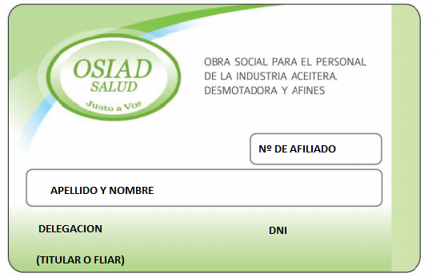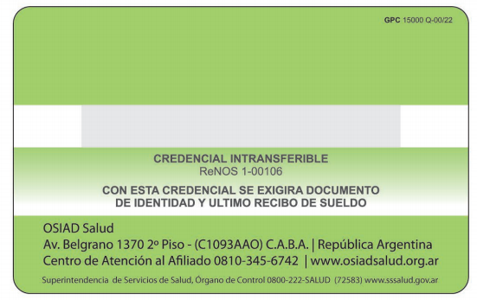

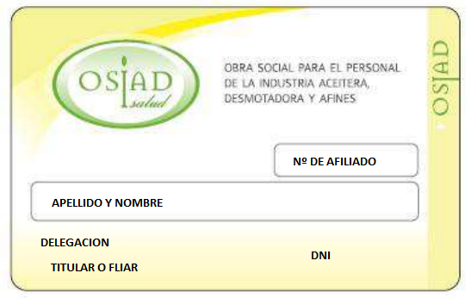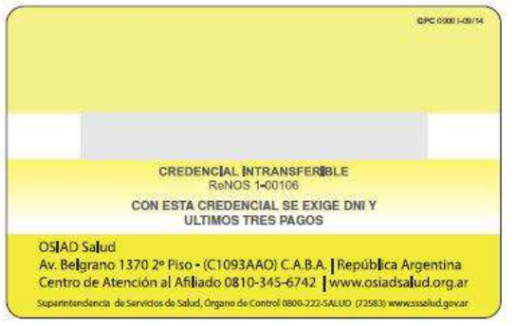

MODELO DE CREDENCIAL PROVISORIA

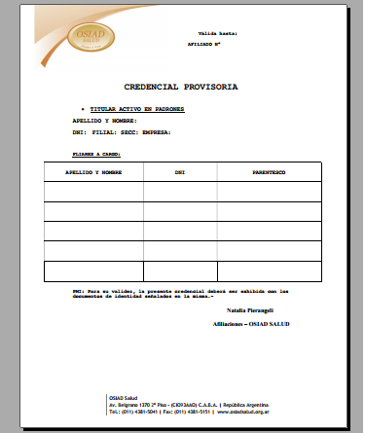

MODELO DE RECETARIO DE SERVICIO DE URGENCIAS

